开发模式与接口说明文档
一．开发工具：
window 10,mysql5.x,myeclipse
Jsp/servlet/db
项目目录：
Com.vshop.db
Com.vshop.dao
Com.vshop.dao.impl
Com.vshop.entity
Com.vshop.service
Com.vshop.service.impl
Com.vshop.util
Com.vshop.servlet
数据库：vshop
表：user,sys

二.项目知识点：

- 使用数据库连接池c3p0
C3p0-config.xml
<?xml version="1.0" encoding="UTF-8"?>
<c3p0-config>
<named-config name="mysql">
<!-- 配置数据库用户名 -->
<property name="user">root</property>
<!-- 配置数据库密码 -->
<property name="password">root</property>
<!-- 配置数据库链接地址 -->
<property name="jdbcUrl">jdbc:mysql://localhost:3306/vshop?useUnicode=true&amp;characterEncoding=UTF-8
</property>
<!-- 配置数据库驱动 -->
<property name="driverClass">com.mysql.jdbc.Driver</property>
<!-- 数据库连接池一次性向数据库要多少个连接对象 -->
<property name="acquireIncrement">20</property>
<!-- 初始化连接数 -->
<property name="initialPoolSize">10</property>
<!-- 最小连接数 -->
<property name="minPoolSize">5</property>
<!--连接池中保留的最大连接数。Default: 15 -->
<property name="maxPoolSize">30</property>
<!--JDBC的标准参数，用以控制数据源内加载的PreparedStatements数量。但由于预缓存的statements 属于单个connection而不是整个连接池。所以设置这个参数需要考虑到多方面的因素。如果maxStatements与maxStatementsPerConnection均为0，则缓存被关闭。Default:
0 -->
<property name="maxStatements">0</property>
<!--maxStatementsPerConnection定义了连接池内单个连接所拥有的最大缓存statements数。Default: 0 -->
<property name="maxStatementsPerConnection">0</property>
<!--c3p0是异步操作的，缓慢的JDBC操作通过帮助进程完成。扩展这些操作可以有效的提升性能 通过多线程实现多个操作同时被执行。Default:3 -->
<property name="numHelperThreads">3</property>
<!--用户修改系统配置参数执行前最多等待300秒。Default: 300 -->
<property name="propertyCycle">3</property>
<!-- 获取连接超时设置 默认是一直等待单位毫秒 -->
<property name="checkoutTimeout">1000</property>
<!--每多少秒检查所有连接池中的空闲连接。Default: 0 -->
<property name="idleConnectionTestPeriod">3</property>
<!--最大空闲时间,多少秒内未使用则连接被丢弃。若为0则永不丢弃。Default: 0 -->
<property name="maxIdleTime">10</property>
<!--配置连接的生存时间，超过这个时间的连接将由连接池自动断开丢弃掉。当然正在使用的连接不会马上断开，而是等待它close再断开。配置为0的时候则不会对连接的生存时间进行限制。 -->
<property name="maxIdleTimeExcessConnections">5</property>
<!--两次连接中间隔时间，单位毫秒。Default: 1000 -->
<property name="acquireRetryDelay">1000</property>

<!--c3p0将建一张名为Test的空表，并使用其自带的查询语句进行测试。如果定义了这个参数那么属性preferredTestQuery将被忽略。你不能在这张Test表上进行任何操作，它将只供c3p0测试
使用。Default: null -->
<property name="automaticTestTable">Test</property>
<!-- 获取connnection时测试是否有效 -->
<property name="testConnectionOnCheckin ">true</property>
</named-config>
</c3p0-config>

- 获取连接对象，（单例模式)
- 增删改查（crud)
使用通用方法
- 数据库工具类（DBUtil)的编写方法（熟练掌握jdbc)
- 常用工具类（StringHelper)的整理好总结
- Java单例模式和代理模式的解析

错误
三.系统流程图：

用户登录：
进入系统主页
输入用户名和密码
验证
进入系统
结束

前端：
Ajax请求
错误

会员中心模块：

进入系统主页
登录成功
会员中心
修改资料

成功

结束

用户页面访问逻辑：

通过在web.xml配置过滤器实现
ValidateLoginFilter.java
Web.xml

四．树形结构分布图（主要算法分析）
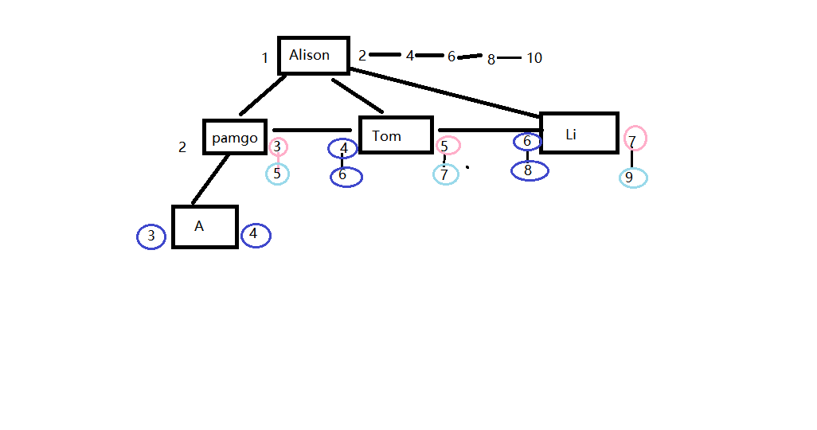

1.获取新节点的左右下标值
左下标值 = 父节点的右下标值
右下标值 = 父节点的右下标值 + 1
2.（父节点以上）更新：大于等于新增节点的左下标值的右下标值，都加个2
3.（父节点以上）更新：大于等于新增节点的右下标值的左下标值，都加个2
4.查询机制：（查询当前用户的所有子节点）
1.获取到子节点的数目，（右下标 - 左下标 - 1）/ 2
2.根据当前节点的层级数来获取它下面的两层的子节点（12个子节点）根据主下标值进行升序排列
查询当前结点的子节点的规律：
当前节点的子节点的左下标值 > 当前结点的左下标值
当前节点的子节点的右下标值 < 当前节点的右下标值

SELECT user_id,user_creator,created_time,left_num,right_num,user_level FROM USER WHERE left_num > 2 AND right_num <8 AND user_level <= 3
ORDER BY left_num ASC LIMIT 12;

五．格式化时间与数字：

- 格式化时间戳
  - 自定义标签
  - 自定义EL表达式

- 格式化数字
  - <%@ taglib prefix="fmt" uri="http://java.sun.com/jsp/jstl/fmt"%>
<fmt:formatNumber type="number" value="${(current_user.right_num-current_user.left_num-1) /2 }"></fmt:formatNumber>

注：
树形结构经典算法
查询子节点机制
获取节点数量机制
Jstl
Jsp标签
自定义EL表达式函数

六．系统设置：

根据会员等级划分不同的金额

- 查询所有系统设置信息
- 分别对应不同等级的会员
- 更加不同会员的系统设置的改动更新
- 在分销的树形结构中分给用户不同的奖金金额

